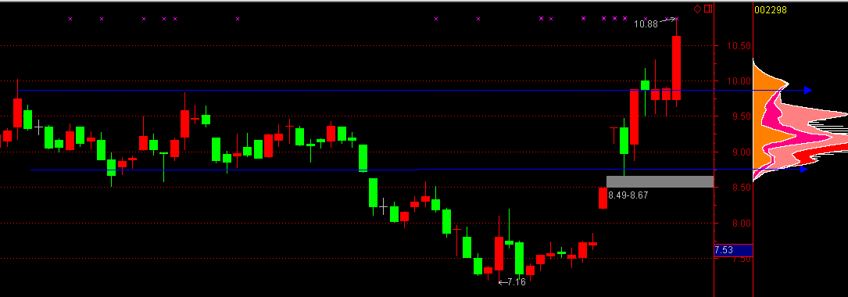
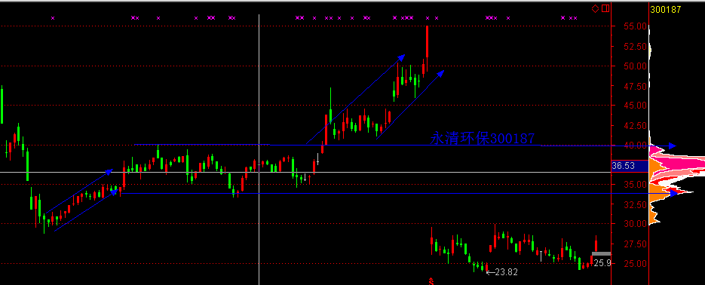
辉煌点石成金系列战法一苇渡江 之买入必涨五技无意暴露试盘动作。
股票经过一段时间的下跌，逐步开始有主力开始吃进。吃进的筹码第一步是用来砸盘的，主力利用大势不好的机会，不断抛售初期吃进的少许筹码，通常借助大盘大跌的机会，主动性抛售几笔大单能够诱使盘中杀跌资金恐慌出现，终于股票价格跌到主力看好的价格位置，再横盘吃进一部分筹码，当盘中浮筹不够的时候，主力还会拉高股价到一个新台阶继续吃进。主力在某天开盘时候直接砸低，随后又拉上红盘，试探盘中筹码锁定程度，这往往是黑马股即将腾飞的重要信号（鑫龙电器002298）。
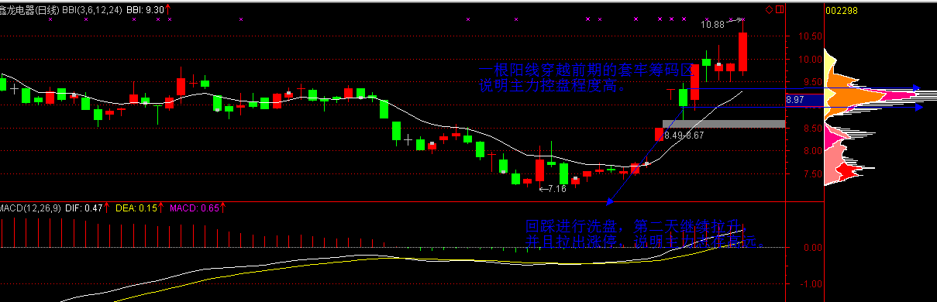
二、震荡走高型。
股票价格连续砸低后，主力重新吸筹，它会改变一只个股的多空力量，股价会在主力的积极性买盘的推动下，不知不觉慢慢走高。但，这个时候，大势并不稳定，因此，主力一般会努力控制股票价格在一个固定的区域来回震荡，并形成一个波段高低运行区域，盘中短线资金自以为找到主力破绽，于是加强高抛低吸，突然，有一天股价冲过箱体继续上行，如果主力仓位筹码不够，则会继续少量筹码迅速将股价打压下来，一直到建仓完毕才会真正突破上涨，这个震荡区域越长，就说明主力吸筹越多，后期上涨空间也越大，持续时间也越长（永清环保300187、鑫龙电器002298）。
三、小平台建仓法
主力欲建仓一只股，会按照计划地买进一定筹码，为了避免被市场发现，起初的买盘不会很大，而且也不会主动追高吃进，由于大盘还没有完全见底，而主力这些主动性买盘必然会使个股出现拒绝下跌的现象，日K线上会留下一段小平台K线，在整个吸筹阶段，K线图上基本上以阳线为主，夹杂少量的绿色的阴线，而且是红肥绿瘦。这个时候如果大盘出现反弹，会使盘中抛单不够多，主力无法吃进足够的筹码，因此，股票价格会被推高，这样的情况很容易吸引到一些短线跟盘资金追进，主力不得不震仓洗盘，特别是几次莫名其妙跌停，吓唬得没有思想准备的散户恐慌抛售，可是，股票价格在次日继续大涨，如果投资者发现一只股票洗盘次数越多，而且杀跌幅度越大，那么，这个的个股上涨潜力将是最大的品种。
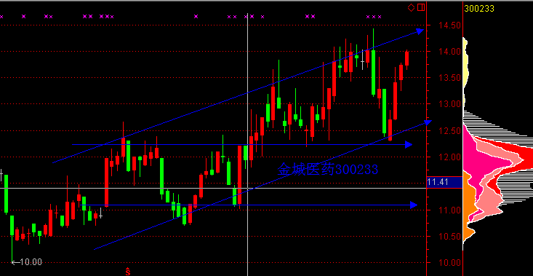
四、长庄黑马股并不急于登天。
一只个股底部区域表现出来的窄幅横盘的箱体，可以认为是主力吸筹留下的形态，而且这个主力肯定是有计划，有步骤的。有些个股形态与相比就显得不急不躁，几乎两个月的时间里，股票价格还是在20%的水平（300188美亚柏科），有短线资金甚至在初期会抱怨这样的股票涨得慢，甚至是好不容易上涨15%，随后的调整中，几乎又跌回了原地，往返几次后，主力又一次拉高，前期按照节奏抛售的资金不得不追高买回，于是造成低点逐步抬高，最后演变为长期牛股。请注意，这样的上升通道型的黑马股往往会被改变规律，主力借助某个重大利空凶猛砸盘，幅度可能是30-50%之间，直到跟风盘被清洗完毕，股票价格又会重新迈出新高。
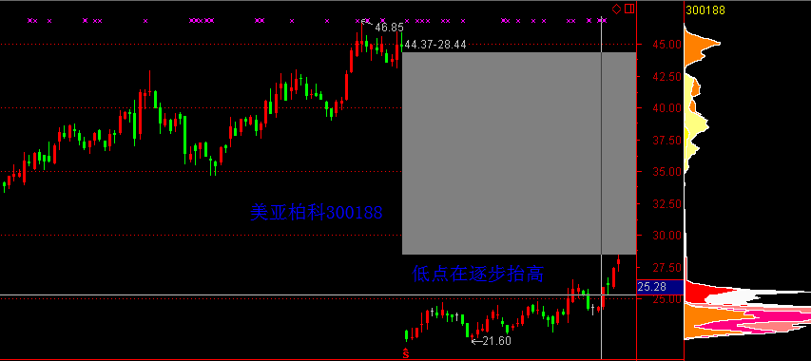
五、高位串阴“一阳吞三阴”型
继续关注高位串阴洗盘的个股。洗盘是庄家在拉升途中清洗浮筹及在低位吸筹时获取廉价筹码的一种必不可少的手段。当股票在一个较高平台(或股票已慢涨了一段时间)横盘时，K线图上连续拉阴线，但股价并未跌或只微跌(这些阴线就称为串阴)。此种情况就是一种洗盘术(串阴洗盘)，往往是股价大幅拉升的前兆。比如很多时候大盘连续下跌三天，不少个股拒绝调整，但是，形态上收出不断上移的中阴线，在随后的反弹中，不少股票“一阳吞三阴”。